北海道山岳連盟 ２０２３年度 夏山講習会part３のご案内
芽室岳1,753ｍに登ろう

北海道山岳連盟普及委員会

芽室岳は、日高山脈襟裳国立公園の指定を予定している山脈の北に位置し、南嶺には、伏美岳、ピパイロ岳、十勝ホロシリ、札内岳が見え、北部には夕張岳や芦別、富良野、大雪連峰が一望できる中上級者に人気がある山です。
今回はゆっくり登ります。個人でテントも泊れますが教室に泊まれ炊事室もあります。

期 日 令和5年9月9日（土）～10日（日）
集合場所 清水町少年自然の家（清水町羽帯南１０線94） 町営牧場・千年の森手前
参集人数 15人
参 加 費 6,000円（道岳連会員5,000円）事前振込

日 程
9日 15：00 清水町青少年自然の家集合
15：30 受付、開講式、各自テント設営研修
17：00 各自炊事（炊事室）、懇親会 (研修室)
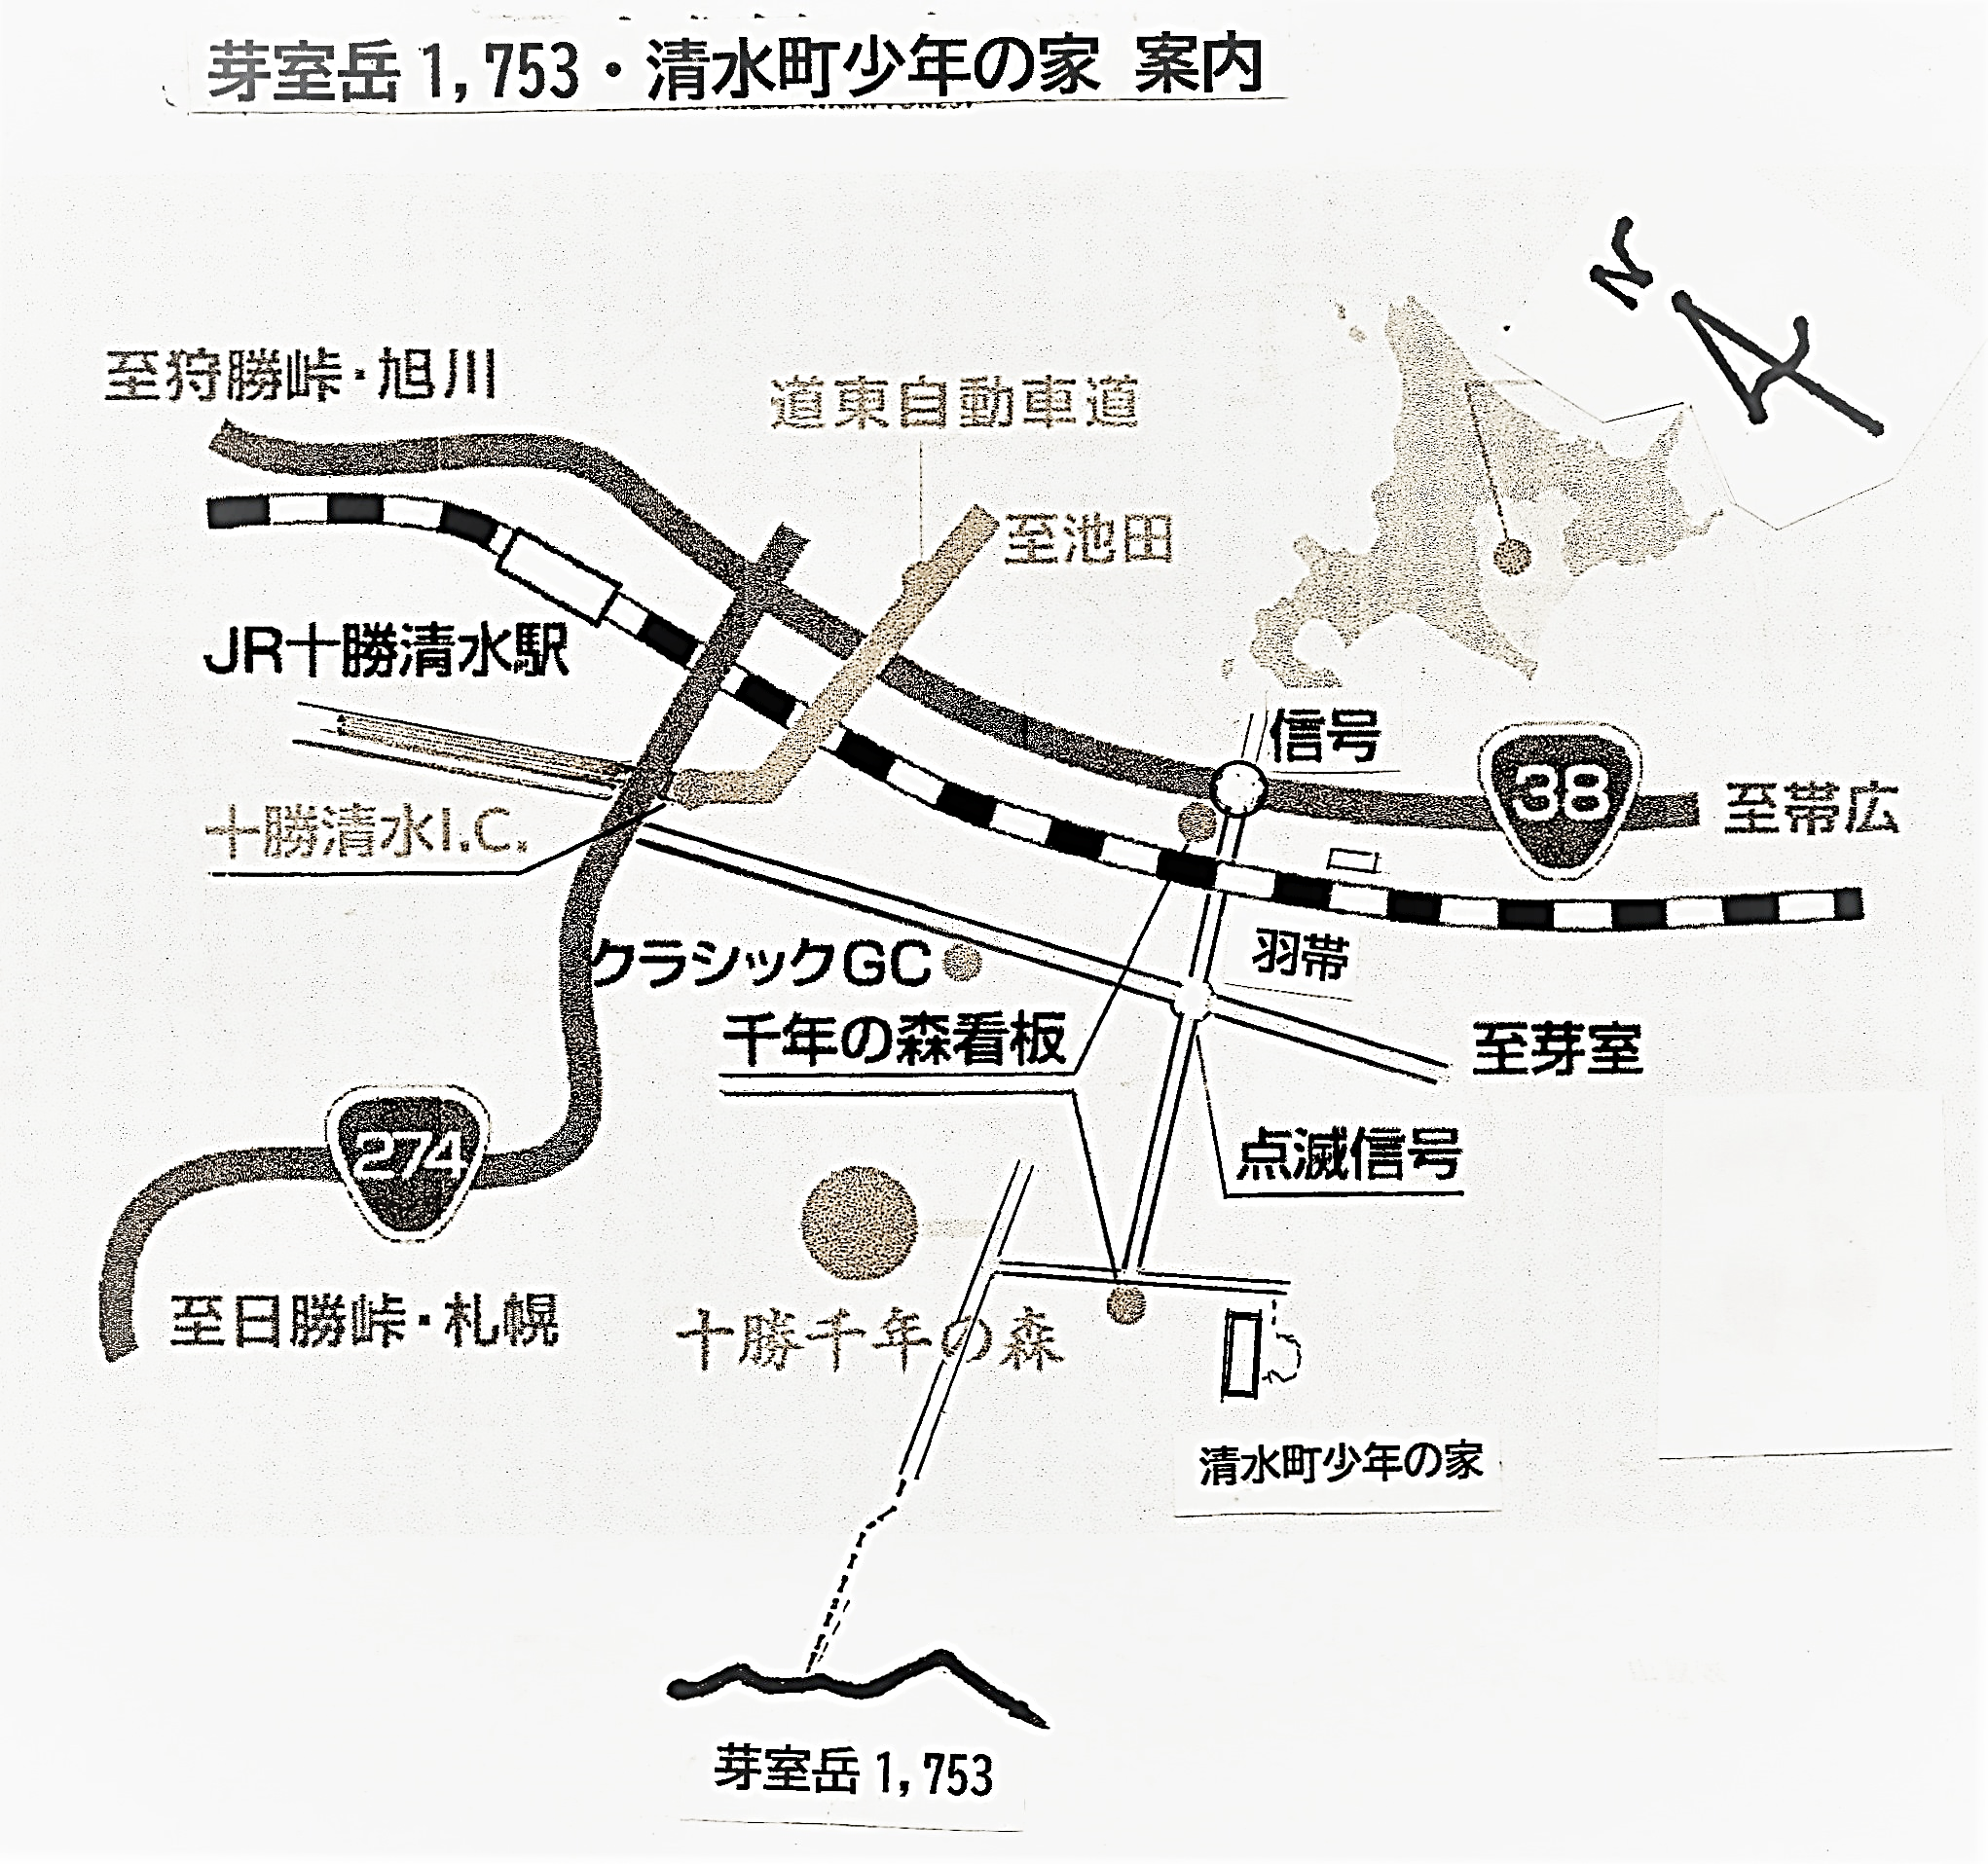
10日 5：00 起床、各炊事、撤収、施設掃除
6：30 宿泊地出発
7：00 登山開始
11：30 芽室岳山頂
15：30 登山口解散

持 ち 物 夏山一般装備、雨具、行動食、
自炊用具、食糧、シュラフ、テント他

施設概要 学校跡（研修室、宿泊室、炊事室、グランド）

注意事項 集合時のマスク着用、検温、手の消毒

申込み 令和５年８月20日（日）まで
北海道山岳連盟 齊 藤 邦 明
ＴＥＬ ： ０１５５-４２-４１７５（FAX）
携帯電話： ０９０-９０８３-６７９１
PCメール： 2uy3cf@bma.biglobe.ne.jp
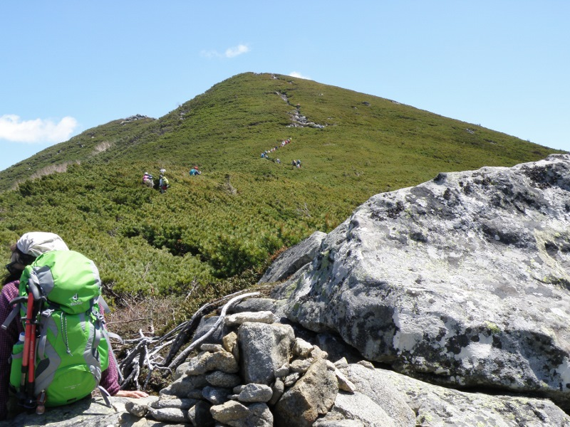
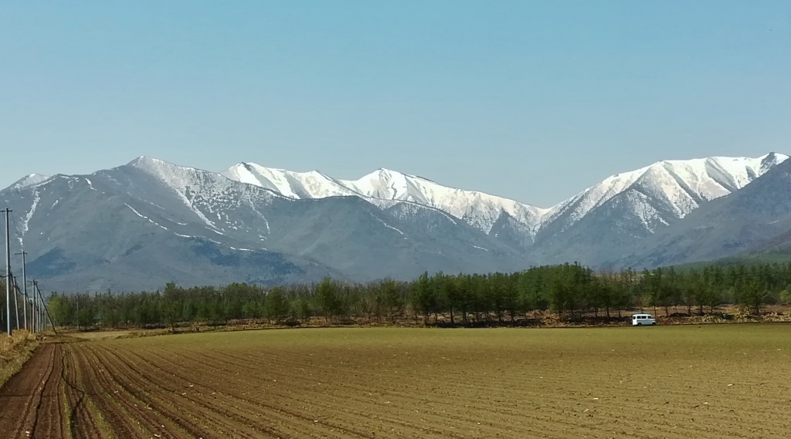
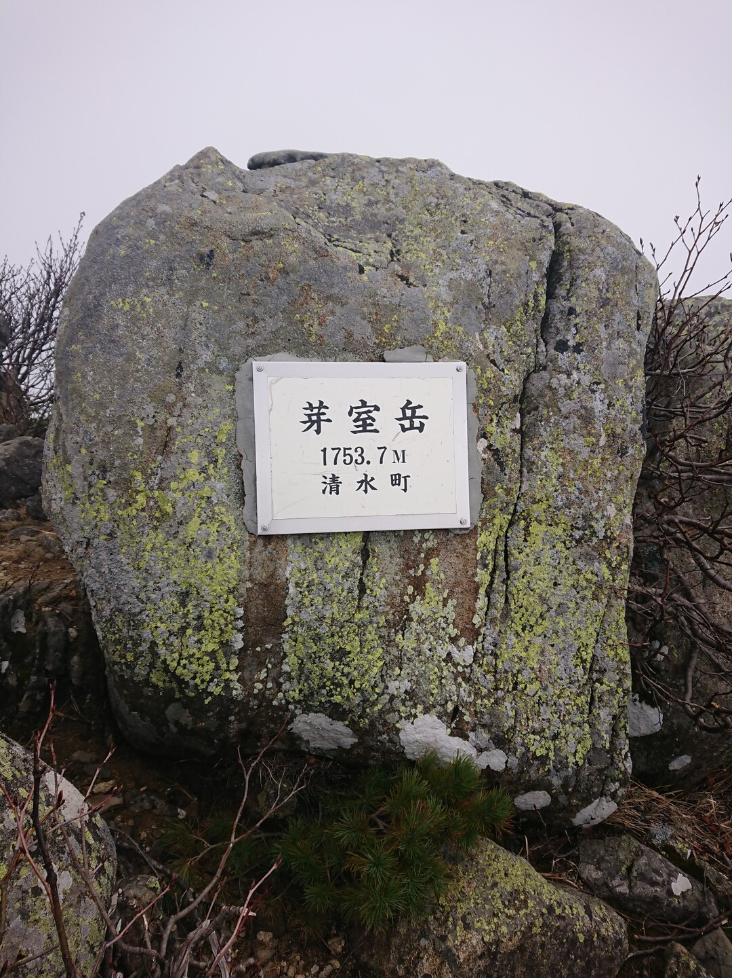

２０２３年度 夏山講習会part３ 芽室岳登山申込み

日 時 令和５年9月9日（土）～10日（日）
会 場 芽室岳
参 加 料 6,000円 （道岳連会員5，000円） 直前のキャンセルは負担ねがいます

氏 名 （男・女） 所属山岳会 （個人）
生年月日 年 月 日生
住 所 〒 ・
電話（Ｆ） Ｅメール
緊急連絡先 続柄 電話番号
最近の山歴
締め切り ８月20日が締め切りになりますが、定員になり次第締め切ります。
受付連絡先 北海道山岳連盟 齊 藤 邦 明
〒 080-0143 音更町字音更西１線１７番地
電話（FAX）： ０１５５-４２-４１７５
携帯電話 ： ０９０-９０８３-６７９１
PCメール ： 2uy3cf@bma.biglobe.ne.jp

参加費振込先 名義 北海道山岳連盟
ゆうちょ銀行 記号 19050 口座番号39987961
他の金融機関 店番号 908 口座番号 3998796」

申込フォームをスマホ利用で申し込みの方はQRコードを読み込んでください

申込フォームをPC利用で申し込みの方は
下記のURLをクリックしてください

https://forms.gle/h1o94xp4chhmcmgj7

